

<<航约>>
设计说明书



北京航空航天大学
2015-12
版本变更历史
版本 | 提交日期 | 主要编制人 | 审核人 | 版本说明
V0.0 | 2015.12.20 | 刘保证 |  | 编写1~4
V0.1 | 2015.12.26 | 刘保证 |  | 编写4-8.1
V0.2 | 2015.12.27 | 刘保证 |  | 编写8.2
V0.3 | 2015.12.28 | 刘保证 |  | 编写8.4
V0.4 | 2015.12.28 | 刘保证 |  | 编写8.3并进行完善
V1.0 | 2015.12.31 | 刘保证 |  | 初始版本
V2.0 | 2015.12.31 | 刘保证 |  | 更新版本
V2.1 | 2015.01.02 | 刘保证 |  | 部分更新

目 录
1. 范围 1
1.1 标识 1
1.2 系统概述 1
1.2.1 软件用途 1
1.2.2 软件特性 1
1.2.3 系统开发、运行和维护的历史 2
1.2.4 投资方 3
1.2.5 需方 3
1.2.6 用户 3
1.2.7 开发方 3
1.2.8 支持机构 3
1.3 文档概述 3
1.4 术语和缩略词 3
2. 引用资料 4
3. 需求概述 4
4. 其他说明 4
5. 相关技术综述 5
5.1 Android开发平台 5
5.1.1 Android开发平台的特征 5
5.1.2 Android开发平台的架构 6
5.1.3 Android应用程序组件 7
5.2 Servlet技术 9
5.2.1 Servlet的定义 9
5.2.2 Servlet的功能 10
5.2.3 Servlet的生命周期 10
6. 航约系统设计 11
6.1 系统部署 11
6.2 类图设计 12
6.3 系统构件设计 12
6.3.1 用户界面构件设计 13
6.3.2 信息查询构件设计 16
6.3.3 信息反馈构件设计 18
6.3.4 信息推荐构件设计 20
6.3.5 版本信息构件设计 21
6.3.6 用户信息构件 22
6.3.7 后台管理构件设计 26
6.3.8 数据库操作构件设计 27
6.4 数据结构设计 28
6.4.1 公共数据结构设计 28
6.4.2 数据库设计 28
6.5 整体接口综述 28
6.5.1 内部接口设计 28
6.6 用户界面设计 29

范围

标识
文档标识号：A2015-00-02-00.SDD
文档标题：系统设计说明
版本号：Version 1.0
发行号：由于未发行，故暂时不填。

系统概述

软件用途
在北航学院路校区，新主楼、图书馆自习室等热门自习场所一座难求，而同时，也有些偏僻的教室只有几个人。为了提高广大同学们的学习效率与学习质量，我们计划开发一款集查询、推荐、娱乐功能于一身的移动端应用航约，如果有可能的话，我们会在后续版本中加入约球场、约图书馆座位等功能。

软件特性
- 功能性
该软件在安卓系统和IOS系统上均可以正常使用，满足上面所说的查询、推荐等功能，并且该软件可以与指定的网络安全中心服务器进行交互，获得相关实时数据，同时该软件符合软件开发计划书中所说的标准。
- 可靠性
对于其成熟性，该软件产品能够避免因软件中错误发生而导致失效的能力。
对于其容错性，该软件在发生故障或违反指定接口的情况下，软件产品有一定概率还可以继续运行，我们并不能完全保证。
对于其易恢复性，该软件在后台有数据备份，故而数据很容易备份。
- 易用性
对于当代大学生来说，该软件可谓是易学易用，容易操作，与普通app操作类似。
- 效率
该软件在人少的时候响应时间和处理时间会比较短，如果人数大于5000的话，其时间就会降低，对应的吞吐率也会有所降低，我们会在后续开发过程中更换更加合适的服务器。
- 维护性
由于该软件为我们一个宿舍的团队开发，彼此互相十分了解，故而，其具有易分析性，我们很容易诊断出软件中的缺陷或失效的原因，并且将其改正。由于我们是进行模块化设计，故而，我们也很容易在上面修改和完善对应的功能。
- 可移植性
该软件考虑了安卓系统和IOS系统两大主流系统，足以满足大部分客户的需求，我们会在后续过程中添加新的系统环境。

系统开发、运行和维护的历史
表 1-1. 工作历史
工作内容 | 完成情况 | 完成日期 | 所需资源 | 任务完成的标志性事件
航约系统需求调研 | DONE | 2015.10.24 | 人力资源 | 获得航约系统的基本需求
与网络中心协商 | DONE | 2015-11-07 | 人力资源 | 与网络中心统一达成提供数据的协议，并签署相关的书面文件。
配置服务器环境 | DONE | 2015-11-15 | 服务器硬件设备，网络条件 | 服务器与数据库环境配置正常，具备接受数据和发送数据的能力。
需求分析 | DONE | 2015.11.28 | 人力资源 | 关于需求分析达成团队内部的共识，画出相应的DFD图。
文档设计 | DONE | 2015.12.31 | 人力资源 | 编写打印出于相关的文档，并得到开发团队成员的认可。

投资方
无（正在与外界进行协商，获得相应的投资）。

需方
北京航空航天大学。

用户
北京航空航天大学所有在校师生，包括本科生，研究生，博士生，所有老师。

开发方
北航学生项目开发小组team29。

支持机构
（1）软件工程基础课程设计中心。
（2）北航网络中心。

文档概述
本文档给出本项目所涉及的系统设计的具体说明，包括体系结构设计，接口设计，数据结构设计，以及其他方面的详细设计。
本文档针对于内部设计人员使用，对所有其他外部成员保密。

术语和缩略词
Dalvik:Dalvik是Google公司自己设计用于Android平台的虚拟机。Dalvik虚拟机是Google等厂商合作开发的Android移动设备平台的核心组成部分之一。它可以支持已转换为 .dex（即Dalvik Executable）格式的Java应用程序的运行，.dex格式是专为Dalvik设计的一种压缩格式，适合内存和处理器速度有限的系统。
SQLite: SQLite，是一款轻型的数据库，是遵守ACID的关系型数据库管理系统，它包含在一个相对小的C库中。
WebKit: WebKit 是一个开源的浏览器引擎。
Servlet: Servlet 是在服务器上运行的小程序。

引用资料
- 文档
[1]GB-T 8567-2006计算机软件文档编制规范，国标
[2]软件开发计划书.doc
[3]A2015-01-01-00系统需求规格说明书.doc
- 在线网站资料
[1] http://blog.csdn.net/wangloveall/article/details/8033725
[2] http://emmet1988.iteye.com/blog/1071985
[3] http://developer.51cto.com/art/200907/134017.htm
[4]

需求概述
进行系统地分析室进行系统设计，进而进行系统详细实现的前提。经过我们对本系统直接服务的人群—学生进行调研后，我们得知，没到考试周，自习室就供不应求，寻找自习座位相当困难，有时候我们花的很大一分部分时间是在找座位，这着实让人头疼。为此我们设计了名叫“航约”的APP。经过前期的分析，以及现在的调研，这里最终整理需求如下：
- 本系统服务器会定时从网络信息中心获取每个教室的最新数据，保证数据的正确性。
- 本系统需满足学生最基本的自习室查询需求，包括条件查询、指定查询、快速定义，保证以最快速度查询到可用自习室。
- 本系统需提供信息反馈机制，让用户自己来更正或提供自习室的最新动态，实现信息的最大化共享。
- 本系统需提供信息推送机制，给用户提供相关的信息。

其他说明
- 由于IOS架构与Android架构不尽相同，另一方面也是人力不够。最终，我们只是针对于Android平台进行开发。
- 增加反馈排名、新版本更新功能，具体请参考下面设计部分。
- 删除注册，修改密码等功能，直接将该系统与上网账号密码绑定，方便管理，如果需要修改密码，只需要去网络中心界面修改。

相关技术综述
本系统采用Android平台作为客户端开发平台，采用Tomcat作为Web服务器，采用Servlet来接受/相应同学们的请求，并通过JDBC(Java Data Base Connectivity ,Java数据库连接)访问后台MySQL数据库。同时，采用自动化测试工具Watij定时爬取和存储数据。系统的技术模型如下：
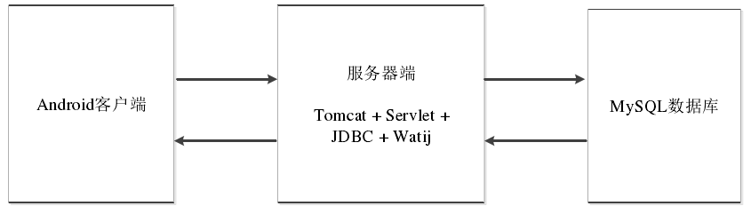
图 5-. 系统技术模型图

Android开发平台

Android开发平台的特征
- 采用专门针对于移动设备进行优化的Dalvik虚拟机。
- 采用程序框架支持组建的重用与替换。
- 采用轻量级的嵌入式数据库SQLite进行数据存储。
- 浏览器基于WebKit引擎。
- 支持大多数静态图像、音频、视频格式。
- 具有优化的2D和3D图形库。
- 支持GSM、EDGA、3G、WiFi、Bluetooth(依赖硬件)。

Android开发平台的架构
如下图所示，Android平台的体系结构分为 4层，由上而下依次是应用程序层、应用程序框架、函数库、Android执行环境和Linux内核。它们以软件叠层的方式构成。
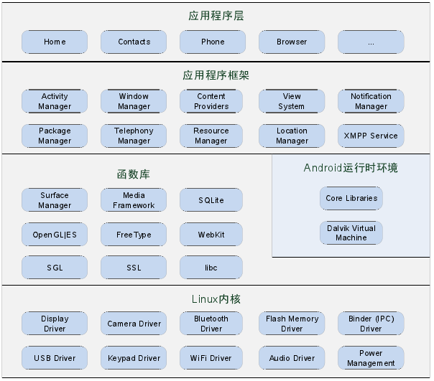
图 5- . Android系统的架构体系
每一层的功能简要介绍如下：
- 应用程序层
该层提供一些核心应用程序包，例如电子邮件、短信、日历、地图、浏览器和联系人管理等。同时，开发者可以利用Java语言设计和编写属于自己的应用程序，而这些程序与那些核心应用程序彼此平等、友好共处。
- 应用程序框架层
该层是Android应用开发的基础，开发人员大部分情况是在和她打交道。应用程序框架层包括活动管理器、窗口管理器、内容提供者、视图系统、包管理器、电话管理器、资源管理器、位置管理器、通知管理器和XMPP服务十个部分。在Android平台上，开发人员可以完全访问核心应用程序所使用的API框架。并且，任何一个应用程序都可以发布自身的功能模块，而其他应用程序则可以使用这些已发布的功能模块。基于这样的重用机制，用户就可以方便地替换平台本身的各种应用程序组件。
- 系统库和Android运行时
系统库包括九个子系统，分别是图层管理、媒体库、SQLite、OpenGLEState、FreeType、WebKit、SGL、SSL和libc。Android运行时包括核心库和Dalvik虚拟机，前者既兼容了大多数Java语言所需要调用的功能函数，又包括了Android的核心库，比如android.os、android.net、android.media等等。后者是一种基于寄存器的java虚拟机，Dalvik虚拟机主要是完成对生命周期的管理、堆栈的管理、线程的管理、安全和异常的管理以及垃圾回收等重要功能。
- Linux内核
Android核心系统服务依赖于Linux2.6内核，如安全性、内存管理、进程管理、网络协议栈和驱动模型。Linux内核也是作为硬件与软件栈的抽象层。驱动：显示驱动、摄像头驱动、键盘驱动、WiFi驱动、Audio驱动、flash内存驱动、Binder（IPC）驱动、电源管理等。

Android应用程序组件
Android的一个主要特点是，一个应用程序可以利用其他应用程序的元素（假设这些应用程序允许的话）。例如，如果你的应用程序需要显示一个图像的滚动 列表，且其他应用程序已经开发了一个合适的滚动条并可以提供给别的应用程序用，你可以调用这个滚动条来工作，而不用自己开发一个。你的应用程序不用并入其 他应用程序的代码或链接到它。相反，当需求产生时它只是启动其他应用程序块。
对于这个工作，当应用程序的任何部分被请求时，系统必须能够启动一个应用程序的进程，并实例化该部分的Java对象。因此，不像其他大多数系统的应用程序，Android应用程序没有一个单一的入口点（例如，没有main()函数）。相反，系统能够实例化和运行需要几个必要的组件。有四种类型的组件：
1. 活动（Activities）
2. 服务（Services）
3. 广播接收者（Broadcast receivers）
4. 内容提供者（Content providers）
然而，并不是所有的应用程序都必须包含上面的四个部分，你的应用程序可以由上面的一个或几个来组建。当你决定使用以上哪些组件来构建Android应用程序时，你应该将它们列在AndroidManifest.xml文件中，在这个文件中你可以声明应用程序组件以及它们的特性和要求。

活动（Activities）
一个活动表示一个可视化的用户界面，关注一个用户从事的事件。例如，一个活动可能表示一个用户可选择的菜单项列表，或者可能显示照片连同它的标题。一个文本短信应用程序可能有一个活动，显示联系人的名单发送信息；第二个活动，写信息给选定的联系人；其他活动，重新查看旧信息或更改设置。虽然他们一起工作形成一个整体的用户界面，但是每个活动是独立于其他活动的。每一个都是作为Activity基类的一个子类的实现。

服务（Services）
一个服务没有一个可视化用户界面，而是在后台无期限地运行。例如一个服务可能是播放背景音乐而用户做其他一些事情，或者它可能从网络获取数据，或计算一些东西并提供结果给需要的活动（activities）。每个服务都继承自Service基类。
一个典型的例子是一个媒体播放器播放一个播放列表中的歌曲。该播放器应用程序将可能有一个或多个活动（activities），允许用户选择歌曲和开始播放。然而，音乐播放本身不会被一个活动处理，因为用户希望保持音乐继续播放，当用户离开播放器去做其他事情时。为了保持音乐继续播放，媒体播放器活动可以启动一个服务运行在后台。系统将保持音乐播放服务运行，甚至媒体播放器离开屏幕时。

广播接收者（Broadcast receivers）
一个广播接收者是这样一个组件，它不做什么事，仅是接受广播公告并作出相应的反应。许多广播源自于系统代码，例如公告时区的改变、电池电量低、已采取图片、用户改变了语言偏好。应用程序也可以发起广播，例如为了他其他程序知道某些数据已经下载到设备且他们可以使用这些数据。
一个应用程序可以有任意数量的广播接收者去反应任何它认为重要的公告。所有的接受者继承自BroadcastReceiver基类。

内容提供者（Content providers）
内容提供者（content provider）使一个应用程序的指定数据集提供给其他应用程序。这些数据可以存储在文件系统中、在一个SQLite数据库、或以任何其他合理的方式。内容提供者继承自ContentProvider 基类并实现了一个标准的方法集，使得其他应用程序可以检索和存储数据。然而，应用程序并不直接调用这些方法。相反，替代的是它们使用一个ContentResolver对象并调用它的方法。ContentResolver能与任何内容提供者通信，它与提供者合作来管理参与进来的进程间的通信。

Servlet技术

Servlet的定义
Servlet是使用Java Servlet应用程序设计接口及相关类和方法的Java程序。它在Web服务器上或应用服务器上运行并扩展了该服务器的能力。Java Servlet对于Web服务器就好像Java Applet对于Web浏览器。Applet装入Web浏览器并在Web浏览器内执行，而Servlet则是装入Web服务器并在Web服务器内执行。 Java Servlet API 定义了Servlet和服务器之间的一个标准接口，这使得Servlet具有跨服务器平台的特性。
Servlet通过创建一个框架扩展服务器的能力，采用请求-响应模式提供Web服务。当客户机发送请求至服务器时，服务器将请求信息发送给Servlet，Servlet生成响应内容并将其传给Server，然后再由Server将响应返回给客户端。

Servlet的功能
Servlet的功能涉及范围很广。例如，Servlet可完成如下功能：
- 创建并返回一个包含基于客户请求性质的动态内容的完整的 HTML页面。
- 创建可嵌入到现有 HTML 页面中的一部分 HTML 页面（HTML 片段）。与其他服务器资源（文件、数据库、Applet、Java应用程序等）进行通信。
- 用多个客户机处理连接，接受多个客户机的输入，并将结果广播到多个客户机上。例如，Servlet 可以是多参与者的游戏服务器。
- 允许在单连接方式下传送数据的情况下，在浏览器上打开服务器至Applet的新连接，并将该连接保持在打开状态。允许客户机和服务器简单、高效地执行会话的情况下，Applet也可以启动客户浏览器和服务器之间的连接。可以通过定制协议或标准（如 IIOP）进行通信。
- 对特殊的处理采用 MIME 类型过滤数据，例如图像转换和服务器端（包括SSI）。
- 将定制的处理提供给所有服务器的标准例行程序。例如，Servlet 可以修改如何认证用户。

Servlet的生命周期
Servlet实例创建、方法调用、销毁的整个过程如下：
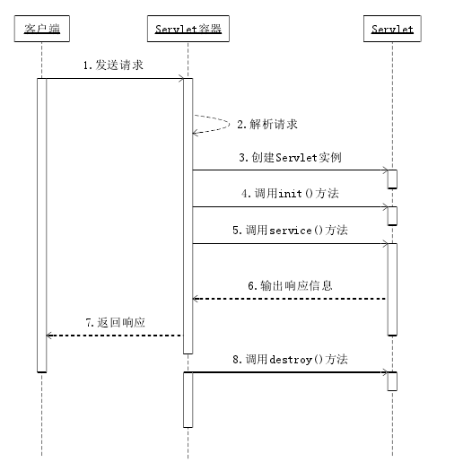
图 5- . Servlet的生命周期
可以看出，在整个Servlet的生命周期的过程中，创建Servlet实例、调用实例的init()方法和destroy()方法都分别只进行了依次，当初始化完成之后，Servlet容器会将该Servlet实例保存在内存中，并通过调用它的Service()方法，为接收到的请求服务。当Server不在需要Servlet时(一般当Server关闭时)，Server会通过调用Servlet的Destroy()方法来卸载Servlet。

航约系统设计

系统部署
本系统采用当前主流的移动互联网技术，设计出结合一整套完整的自习室信息服务系统的解决方案。系统的部署图如下图所示，Android之鞥手机通过移动网络访问自习室信息服务系统的服务器，而自习室信息服务系统服务器则定时从网络中心系统爬取数据，并且存到数据库中，同时响应客户端请求提供数据。
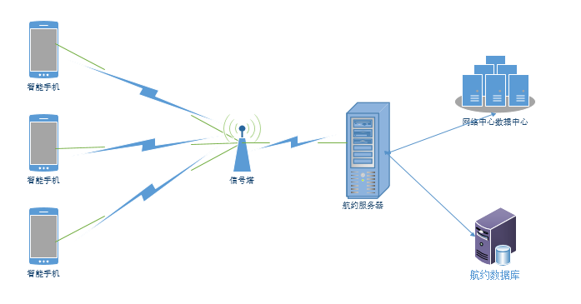
图 6- . 系统部署图

类图设计
由于图片过大，请参见附件:航约类图.uml。

系统构件设计
说明：所有的接口信息均放在相应的调用方的标题下。
我们通过对航约系统的需求分析，得到出该系统应该功能设计应该满足以下的特征：
- 准确性，能够为同学们提供准确地数据信息。
- 便捷性，可以方便的让同学们得到自己想要的设计。
- 人性化，可以让同学们选择自己的喜好进行筛选自习室。
- 双向性，航约会为同学们提供数据，同学们也可以为航约提供相关的数据，比如说，某个教室有开会的情况，人特别多。
本系统的具体功能结构如下图所示(如果不清晰，请参见附件:系统功能图.uml)：
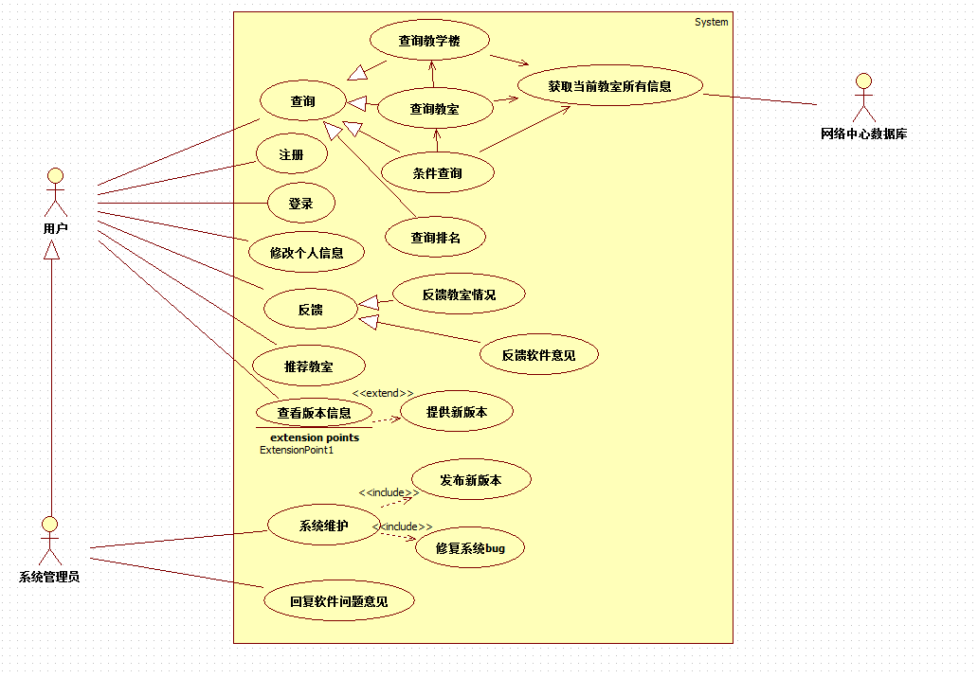
图 6- . 系统功能用例图

用户界面构件设计
用户界面主要提供一些按钮，供用户选择，以便进行相关操作，这里只展示出与用户界面有关的信息。如下图所示：
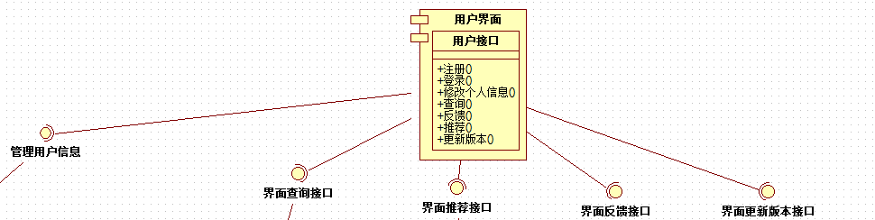
图 6- . 用户界面构件

管理用户信息接口
请求数据字段 | 字段说明 | 相应数据字段 | 字段说明
ID | 用户ID | isSuccess | 本次请求是否成功，不成功则不处理后续数据
InfoType | 管理类型（注册、登录、修改个人信息) | Extra | 附加信息
表 6- . 管理用户信息接口说明
用户界面构件向用户信息构件发送相应管理用户信息请求，然后用户信息构件返回isSuccess字段表示否成功，以及相关的附加信息，比如注册时，用户名已存在等信息。

界面查询接口
请求数据字段 | 字段说明 | 相应数据字段 | 字段说明
ID | 用户ID | isSuccess | 本次请求是否成功，不成功则不处理后续数据
QueryType | 查询类型（查询教学楼、教室、条件查询、查询排名) | Extra | 附加信息
表 6- . 界面查询接口说明
用户界面构件向用户信息构件发送相应查询请求，然后查询构件返回isSuccess字段表示否成功，以及相关的附加信息，比如相关教室的信息，或者排名信息。

界面推荐接口
请求数据字段 | 字段说明 | 相应数据字段 | 字段说明
ID | 用户ID | isSuccess | 本次请求是否成功，不成功则不处理后续数据
 |  | Extra | 附加信息
表 6- . 界面推荐接口说明
用户界面构件向用户信息构件发送推荐请求，然后推荐信息构件返回isSuccess字段表示否成功，以及相关的附加信息，比如相关教室的信息。

界面反馈接口
请求数据字段 | 字段说明 | 相应数据字段 | 字段说明
ID | 用户ID | isSuccess | 本次请求是否成功，不成功则不处理后续数据
FeedBackType | 反馈类型（反馈教室信息、反馈软件意见)
Content | 反馈内容
表 6- 。 界面反馈接口说明
用户界面构件向反馈构件发送相应反馈请求，然后反馈构件返回isSuccess字段表示否成功。

界面更新新版本接口
请求数据字段 | 字段说明 | 相应数据字段 | 字段说明
ID | 用户ID | isSuccess | 本次请求是否成功，不成功则不处理后续数据
表 6- . 界面更新版本接口说明
用户界面构件向更新版本构件发送相应反馈请求，然后更新版本构件返回isSuccess字段表示否成功。

信息查询构件设计
信息查询功能是航约系统的最基本的功能，我们提供了4种查询功能：
- 按教学楼查询：列出相应校区里的所有的教学楼，用户可以根据需要选择教学楼迅速切换进行查询。
- 单个教室查看：用户可选择查看相应教室的人数情况以及教室的所有信息，包括教室容量，教室插头个数。
- 条件查询：用户可选择相应的条件，比如插头个数、教室大小，教室方向(如东朝西，这样就可以一天晒到太阳)等，进行查询。
- 查询排名：查询近期个人关于反馈的总排名。
注意：在教学楼查询之前我们得先选择校区(是沙航，还是本部)，具体如下图所示:
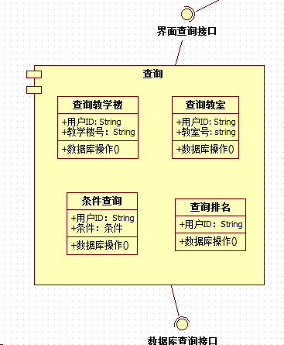
图 6- . 查询构件接口

数据库查询接口
请求数据字段 | 字段说明 | 相应数据字段 | 字段说明
ID | 用户ID | isSuccess | 本次请求是否成功，不成功则不处理后续数据
QueryType | 查询类型（查询教学楼、教室、条件查询、查询排名) | Extra | 附加信息
表 6- . 数据库查询接口说明
查询构件向数据库操作构件发送相应查询请求，然后数据库操作构件返回isSuccess字段表示否成功，以及相关的附加信息，比如相关教室的信息，或者排名信息。

信息反馈构件设计
本系统的信息反馈功能设计是为了提供自习室最及时、最准确的动态以及让用户反馈软件的意见。由于我们是直接从网络中心进行数据爬取，并没有考虑到每个教室的实时的人数情况和临时变动。一旦出现一些临时的事件，就有可能使得学生寻找自习室付出极大的时间成本。
首先，信息的反馈全部来源于应用的直接用户——学生，如何防止学生恶意、虚假反馈，是关乎信息反馈是否有效的重要因素。虽然目前大学生的素质在不断提高，但不排除个别大学生出于个人私心或者其他原因进行恶意、虚假反馈。解决这个问题的办法是我们使得每一个使用该系统的学生以个人学号为账号，对应的上网密码为密码，如果有用户恶意反馈，并遭到举报，我们会根据其恶略情况来进行相关处理，是停止该用户的使用资格还是对其进行使用时间限制。
其次，高质量、及时的反馈结果一定是建立 在大量用户反馈量基础上的。如何鼓励学生积极地、如实地反馈，又是系统遇到的另一大难题。我们可以通过设置昵称，让积极反馈的用户昵称现实在首页，呈现在大家面前，满足自己的成就感。同时，专门设立排行榜，通过后台的统计，对积极参与反馈的用户按照反馈次数进行排名。在一定期间内，给排名较高的提供一定的奖励，比如说校园流量，纪念公仔等物品。
最后，反馈形式的设置，很大程度上影响着航约系统的用户体验。我们考虑过两种方式。第一种方式是让用户自己通过文字陈述进行反馈，考虑到这种方式操作起来并不便利，并且会导致信息的杂乱无章，不利于后台的统计，故而我们最终采用了第二种方式，通过预先设置的选项供用户选择。一个自习室的状态无外乎以下几种：
- 自习室很空，有大量的空座位，我们提供选项——空。
- 自习室人数始终，我们提供选项——一般。
- 自习室人数很多只有少量的空座位，我们提供选项——满。
- 自习室被占用，比如上课，开会，我们提供选项——被占。
一旦用户经过或者进入某个自习室即可进行相关的反馈。如下图所示
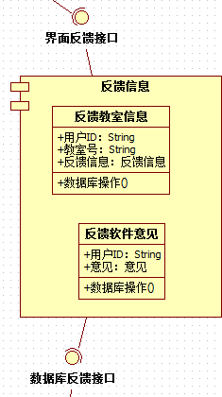
图 6- . 反馈信息构件设计

数据库反馈接口
请求数据字段 | 字段说明 | 相应数据字段 | 字段说明
ID | 用户ID | isSuccess | 本次请求是否成功，不成功则不处理后续数据
FeedBackType | 反馈类型（反馈教室信息、反馈软件意见)
Content | 反馈内容
表 6- . 数据库反馈接口说明
反馈构件向数据库操作构件发送相应反馈请求，然后数据库反馈构件返回isSuccess字段表示否成功。

信息推荐构件设计
信息推荐构件主要是为了向用户提供相应的比较好的教室的信息，如下图所示：
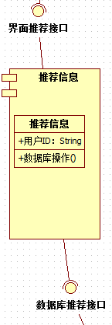
图 6- . 推荐信息构件设计

数据库推荐接口
请求数据字段 | 字段说明 | 相应数据字段 | 字段说明
ID | 用户ID | isSuccess | 本次请求是否成功，不成功则不处理后续数据
 |  | Extra | 附加信息
表 6- . 数据库推荐接口说明
推荐构件向数据库操作构件发送推荐请求，然后数据库操作信息构件返回isSuccess字段表示否成功，以及相关的附加信息，比如相关教室的信息。

版本信息构件设计
为了保证用户能在第一时间得到版本升级，系统提供了升级提示和下载升级功能。每次在后台发布新版本后，用户打开应用汇收到升级提示信息，若选择升级，系统会判断手机是都处在Wifi连接状态，若已连接Wifi，则直接从后台下载数据，下载完毕后覆盖 安装即可升级到最新版本；若未连接Wifi，则给用户相关提示，询问用户是否要通过移动网络下载数据。版本升级功能的活动图下：
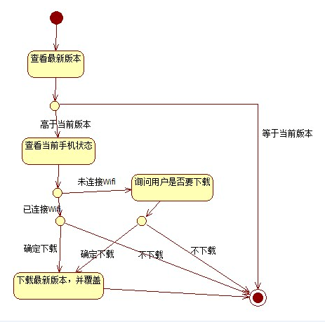
图 6- . 版本活动图
版块升级模块的类设计图如下图所示：
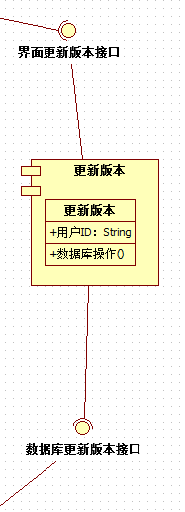
图 6- . 更新版本构件设计

数据库更新版本接口
请求数据字段 | 字段说明 | 相应数据字段 | 字段说明
ID | 用户ID | isSuccess | 本次请求是否成功，不成功则不处理后续数据
表 6- . 数据库更新版本接口说明
更新版本构件向数据库操作构件发送相应更新请求，然后数据库操作构件返回isSuccess字段表示否成功。

用户信息构件
这一构件主要是包括用户的注册、登录、修改个人信息，如下图所示：
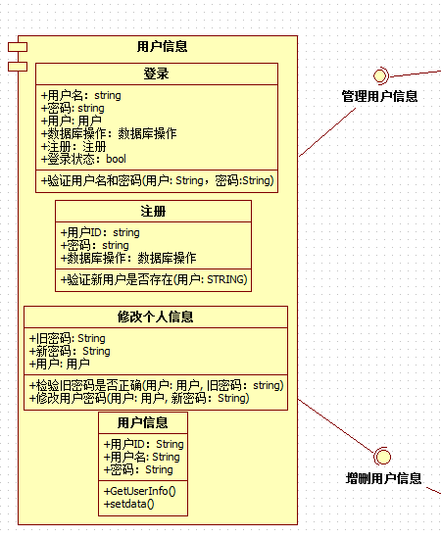
图 6- . 用户信息构件设计

增删用户信息接口
请求数据字段 | 字段说明 | 相应数据字段 | 字段说明
ID | 用户ID | isSuccess | 本次请求是否成功，不成功则不处理后续数据
InfoType | 管理类型（注册、登录、修改个人信息) | Extra | 附加信息
表 6- . 增删用户信息接口说明
用户信息构件向数据库操作构件发送相应管理用户信息请求，然后数据库操作构件返回isSuccess字段表示否成功，以及相关的附加信息，比如注册时，用户名已存在等信息。

用户注册
这里我们使用活动图来展示用户注册状况，由于从活动图就很容易看出相关信息，这里就不做过多解释。
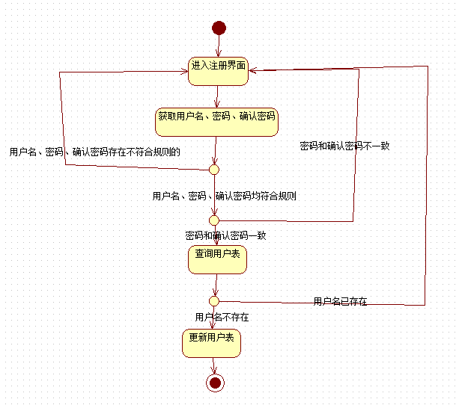
图 6- . 用户注册活动图

用户登录
这里我们使用活动图来展示用户登录状况，由于从活动图就很容易看出相关信息，这里就不做过多解释。
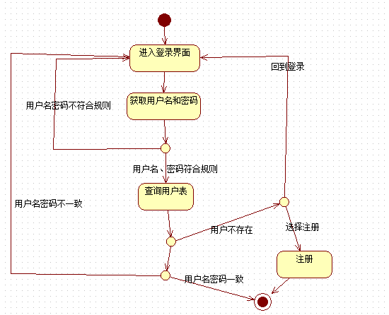
图 6- . 用户登录活动图

修改个人密码
这里我们使用活动图来展示用户修改个人密码状况，由于从活动图就很容易看出相关信息，这里就不做过多解释。
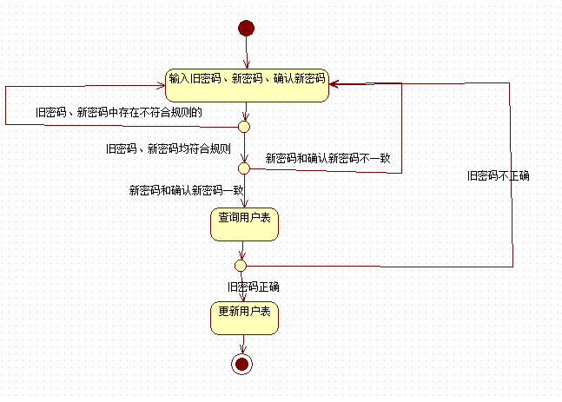
图 6- . 用户修改个人信息活动图

后台管理构件设计
这一构件主要包括系统管理员发布新版本以及回复用户关于软件的意见与问题。如下图所示：
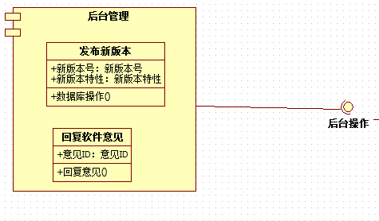
图 6- . 后台管理构件设计

后台操作接口
请求数据字段 | 字段说明 | 相应数据字段 | 字段说明
ID | 管理员ID | isSuccess | 本次请求是否成功，不成功则不处理后续数据
OperationType | 操作类型（发布新版本、回复软件意见)
Content | 相应内容
表 6- . 后台操作接口说明
后台管理构件想数据库操作构件发送相应的操作请求，数据库操作构件返回相应的字段siSuccess表示是否成功操作

数据库操作构件设计
这一构件就只包含数据库操作，如下如所示：
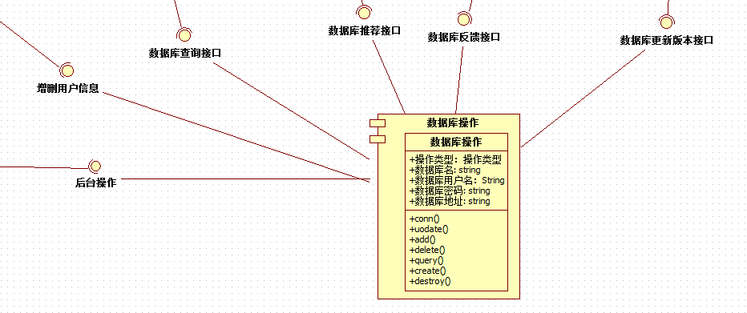
图 6- . 数据库操作构件设计

数据库设计

数据库表总体结构
数据库的表结构 | 表名称 | 设计者 | 审核者 | 完成日期
数据库的表结构 | 教学楼信息表 | 刘保证 | 刘保证 | 2015.12.31
数据库的表结构 | 教室信息表 | 刘保证 | 刘保证 | 2015.12.31
数据库的表结构 | 用户反馈意见表 | 刘保证 | 刘保证 | 2015.12.31
数据库的表结构 | 版本信息表 | 刘保证 | 刘保证 | 2015.12.31
数据库的表结构 | 用户信息表 | 刘保证 | 刘保证 | 2015.12.31
数据库的表结构 | 排名信息表 | 刘保证 | 刘保证 | 2015.12.31
表 6- . 数据库表总体结构

教学楼信息表
字段代号 | 名称 | 类型 | 值域 | 索引或键 | 备注 | 缩写词
SchoolBuilding | 教学楼号 | String |  | 主键 |  | SB
ClassRoomNum | 教室个数 | 整型 | [0,600] |  |  | CRN
表 6- . 教学楼信息表

教室信息表
字段代号 | 名称 | 类型 | 值域 | 索引或键 | 备注 | 缩写词
ClassRoomId | 教室号 | String |  | 主键 |  | CRIS
SeatNum | 座位数 | 整型 | [0,600] |  |  | ST
OutNum | 插座数 | 整型 | [0,50] |  |  | ON
Status | 状态 | String | {0,1,2,3}，分别代表相应的四种状态 |  |  | S
表 6- . 教室信息表

用户反馈表
字段代号 | 名称 | 类型 | 值域 | 索引或键 | 备注 | 缩写词
UserId | 用户ID | String |  | 主键/外键 |  | UI
Content | 反馈内容 | String |  |  |  | C
表 6- ．用户信息表

版本信息表
字段代号 | 名称 | 类型 | 值域 | 索引或键 | 备注 | 缩写词
UserId | 用户ID | String |  | 外键 |  | UI
VersionId | 版本号 | String |  | 主键 |  | VI
Feature | 特性 | String |  |  |  | F
表 6- ．版本信息表

用户信息表
字段代号 | 名称 | 类型 | 值域 | 索引或键 | 备注 | 缩写词
UserId | 用户ID | String |  | 主键 |  | UI
NickName | 昵称 | String |  |  |  | NN
PassWord | 密码 | String |  |  |  | PW
表 6- ．用户信息表

排名信息表
字段代号 | 名称 | 类型 | 值域 | 索引或键 | 备注 | 缩写词
UserId | 用户ID | String |  | 主键 |  | UI
Ranking | 排名 | 整型 | [0,?] |  |  | Rank
表 6- ．排名信息表

整体接口综述
本系统客户端通过HTTP协议，与后台服务器进行通信，客户端与服务器端通过JSON格式进行数据交互。因此，需要规定好客户端与服务器端之间的通信接口，以保证数据交互能够正常进行。这里我给出整个构件图，以及部分的时序图。

内部接口设计
概览图如下，可以直接观看附件：航约构件图.uml
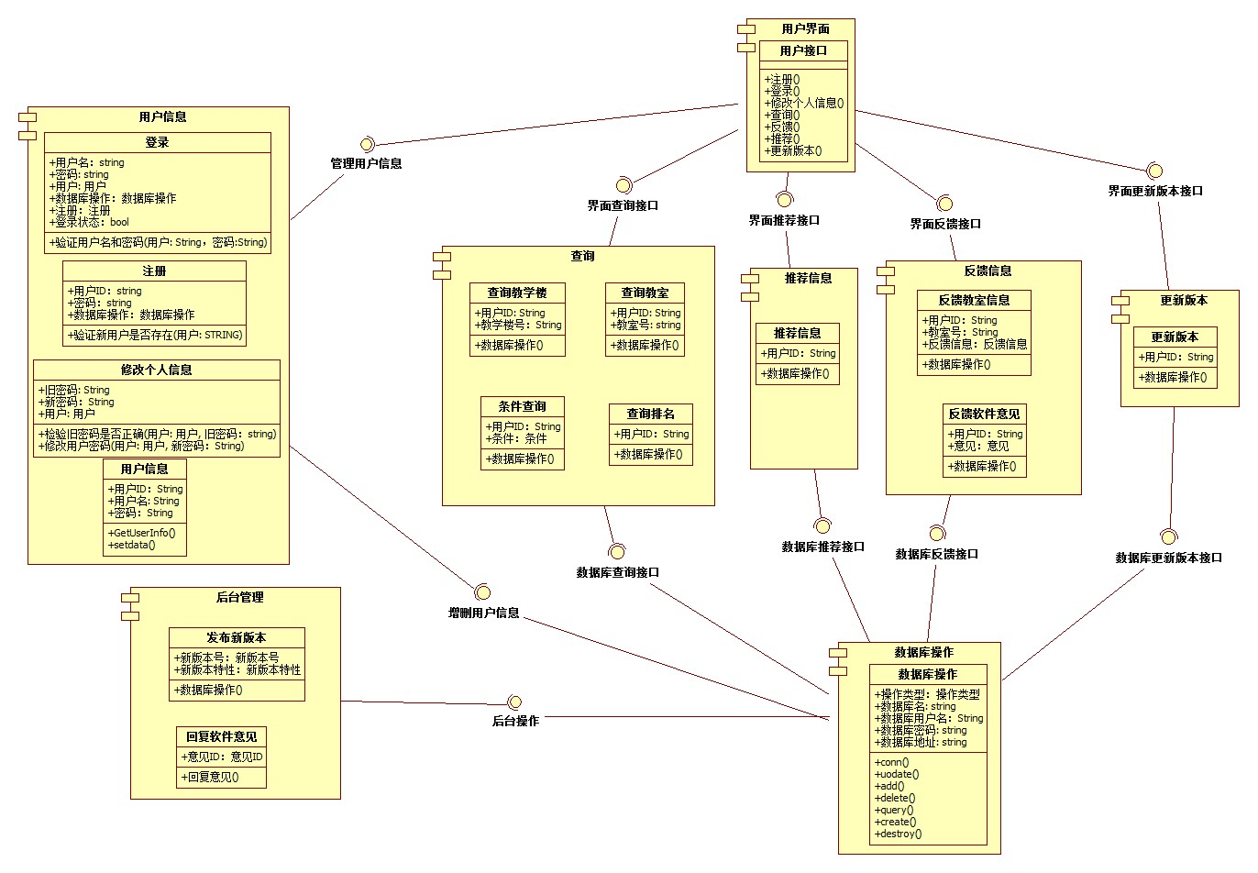
图 6- . 整体接口图

注册时序图
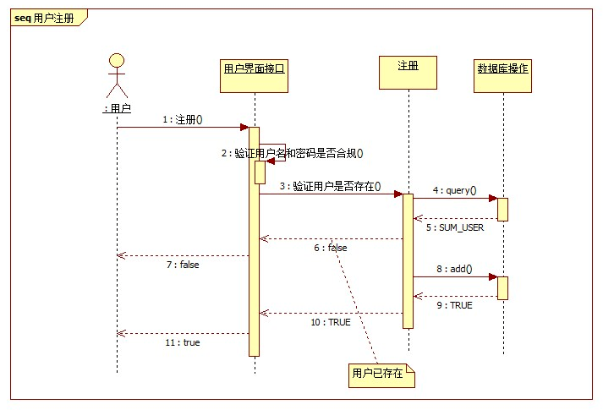
图 6- . 注册时序图
这里就不过多介绍了。

登录时序图
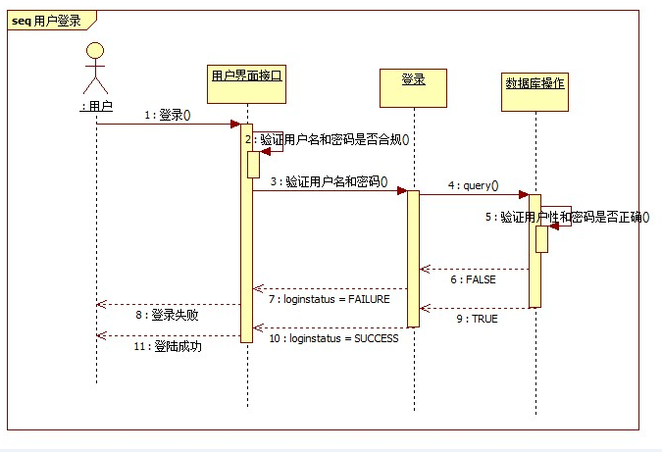
图 6- . 登录时序图
这里不做过多介绍。

查询指定教室时序图
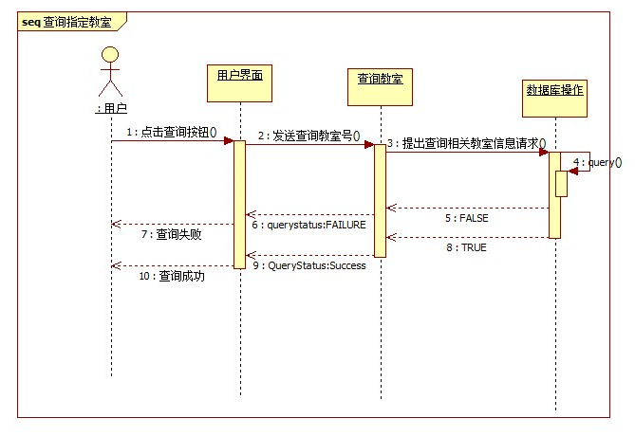
图 6- . 查询指定教室时序图
这里我仅仅给出查询教室信息的时序图，不做过多介绍。

反馈时序图
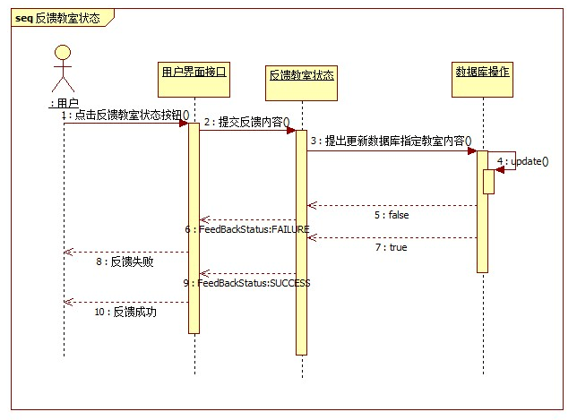
图 6- . 反馈指定教室信息时序图
这里不做过多介绍。

用户界面设计

界面设计原则

简易性
界面的简洁是要让用户便于使用、便于理解、并能减少用户发生错误选择的可能性。在后续版本中会考虑增加一键换肤的功能，提供给用户更多的界面风格进行选择，也可以让用户自定义界面的字体、颜色、背景。

记忆负担最小化
人脑不是电脑，在设计界面时必须要考虑人类大脑处理信息的限度。人类的短期记忆也是有限的。所以对用户来说，浏览信息要比记忆信息更容易。这也是用户为何愿意使用带有用户界面的应用而不是只用命令行的原因。

一致性
一致性是每一个优秀界面都具备的特点。界面的结构必须清晰且所用的术语要保持一致，风格必须与内容相一致，界面的色调字体也要保持一致。

安全性
用户能自由的对界面上的每一项做出选择，且所有选择都是可逆的。在用户做出危险的选择时有信息提示是减少用户错误的有效方法。

从用户的观点考虑
想他们所想，做他们所做。用户总是按照他们自己的方法理解和使用。在界面设计中采用以用户为中心的设计方法，让用户真正参与到界面设计当中来。在最终界面设计中体现用户的想法，是设计出让用户满意的用户界面的关键。

登录界面

操作界面

给出系统用户界面的总体设计决策，和典型的用户界面风格。
说明：如果系统提供了对其他系统的接口，如从其他软件系统导入、导出数据，必须在此说明。

